Обзор программного обеспечения для построения распределенных веб-систем
А.А. Прощаева, С.В. Синелобова
Московский технологический университет, Москва
Аннотация: надежность во многом для веб-систем предопределяется качеством и эффективностью, т.е. свойством системы сохранять во времени в установленных пределах значения всех параметров, характеризующих способность системы выполнять требуемые функции в заданных режимах и условиях эксплуатации. Данная научная статья представляет собой анализ программного обеспечения для построения распределенных и надежных веб-систем, а также представляет собой исследование критериев для сравнения программного обеспечения. В процессе выбора программного обеспечения специалистам необходимо анализировать его в соответствии с определенными критериями, позволяющими оценить возможность применения данного программного комплекса для решения технических задач и обеспечения потребности пользователей системы. Специалистами в области построения распределенных веб-систем выделяется несколько программных комплексов для решения задачи построения такой системы: 1C-Bitrix 24, Microsoft Dynamics 365, Microsoft SharePoint. Данные программные комплексы позволяют обеспечить реализацию распределенных систем. Для упрощения процесс подбора программного продукт необходимо иметь критерии, по которым можно продукт оценить. В данной статье произведена работа по обзору программных продуктов, выявлению критериев оценки, и сравнению по данным критериям выбранных продуктов.
Ключевые слова: веб-системы, распределенная информационная система, надежность систем, масштабируемая система, кластерные технологии, управляемая система.
1. Введение
В настоящее время сеть Интернет прочно вошла в жизнь почти каждого человека, стала неотъемлемой средой поддержки бизнес-процессов [1]. Веб-сайты, корпоративные интранет и экстранет порталы, системы электронного документооборота, CRM-веб системы, ERP-веб-системы, BI-системы, системы бухгалтерского учета, системы управления базами данных и другие веб-системы за последние 20 лет получили колоссальное развитие, на данные момент каждая, даже самая маленькая, организация имеет тот или иной инструмент, доступный и веб. В результате такого роста все больше информации организации хранится в веб-пространстве, при увеличении объема такой информации, ценность ее растет.
Вместе с ростом объема таких систем в корпоративной инфраструктуре, поднимается вопрос о выборе программных средств для реализации эффективной, современной и отказоустойчивой системы. При внедрение таких систем в организации остро встает вопрос о выборе программного продукта, на основе которого будет построено решение. Чаще организации смотрят на лидеров рынка, которыми безусловно являются 1С-Bitrix и Microsoft [2].
Известно, что данные программные комплексы создавались для возможности обработки большого количества данных и для возможной независимости от аппаратно-технической стороны вопроса построения таких систем. Для выбора оптимального программного комплекса необходимо произвести обзор по базовой функциональности, определить область применения, проанализировать специфику данного программного обеспечения и определить критерии для оценки программных комплексов, проанализировать и сравнить критерии по анализируемым программным комплексам.
Эффективная программная архитектура – способность системы исполнять предназначенные ей функции с приемлемым уровнем безошибочности в реальных условиях эксплуатации при взаимодействие с внешними объектами.
Наличие определенных функциональных элементов веб-системы оказывает сильное влияние на бизнес, в некоторых случаях, например, позволяет достичь финансовых показателей при использовании того или иного инструмента, поэтому необходимо определить критерии оценки, которые позволят производить анализ программное обеспечение.

2. Обзор базовой функциональности программного обеспечения
2.1. 1C-Bitrix 24
Базовой функциональностью данного программного комплекса является портальное решение, предназначенное для автоматизации бизнес-процессов предприятий, состоит из следующих функциональных модулей: CRM, задачи, документы, диск, hr-портал, чат, живая лента, календари, почта, телефония, процессы, мобильное приложение. Визуальный интерфейс представлен на рисунке№1:
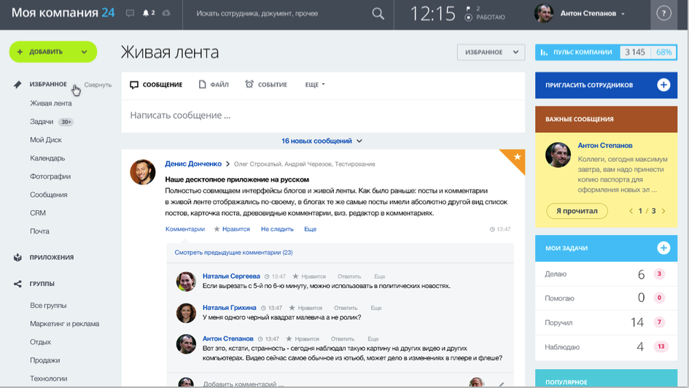
Рис. 1. Интерфейс 1С- Bitrix 24
Областью применения данного портала может служить автоматизация внутренних бизнес-процессов предприятия, контроль, учет и аналитика взаимодействия с клиентами, хранение нормативно-справочной информации, коммуникации сотрудников внутри предприятия, коммуникация предприятия с клиентами, почтовые сервисы, планирование событий и мероприятий, ведение календаря.
Специфичными особенностями данного программного обеспечения являются:
- Наличие мобильного приложения
- Встроенные механизмы RES API / SOAP
- Наличие облачного сервиса
- Наличие бесплатной версии облачного сервиса
- Возможность построения кластеризации
2.2. Microsoft dynamics 365
Microsoft dynamics 365 является облачным сервисом, объединяющим функционал CRM- и ERP-систем [3]. Он включает в себя такие модули как Sales, Customer Service, Operations, Marketing, Field Service, Project Service Automation, Customer Insights, PowerApps, Financials [4]. Базовой функциональностью данного программного комплекса является автоматизированное планирование ресурсов предприятия и управление взаимоотношениями с клиентами [5].
Визуальный интерфейс представлен на рисунке №2:
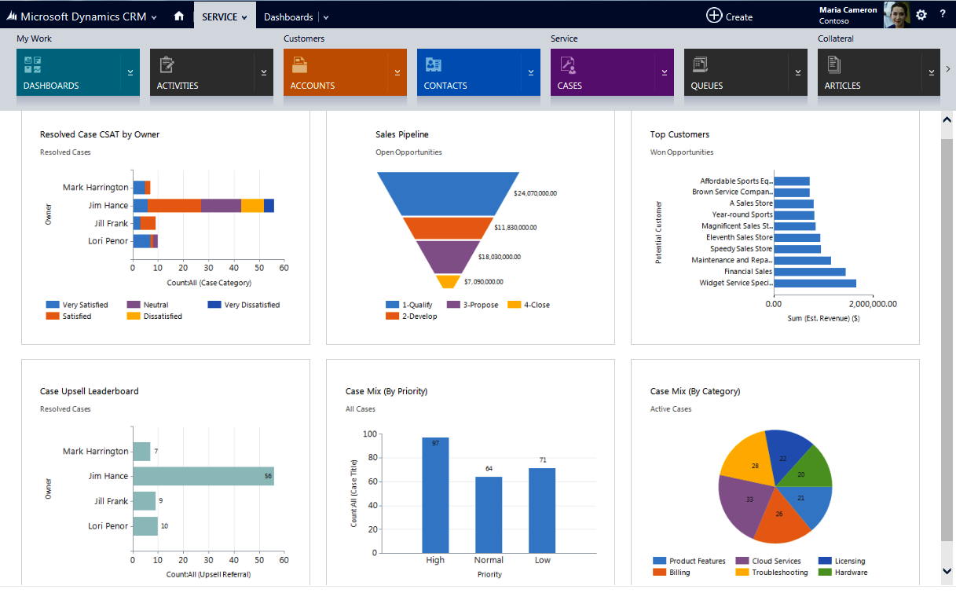
Рис. 2. Интерфейс Microsoft dynamics 365
Данный программный комплекс применяется для автоматизации и оптимизации внутренних и внешних бизнес-процессов, хранения, синхронизации и организации данных, управления заявками и базами знаний, обеспечения контроля расходов, планирования и прогнозирования, мониторинга систем дистрибуции, обслуживания клиентов, продаж и маркетинга.
Специфичными особенностями данного программного обеспечения являются:
- Высокая гибкость конфигурации (поддержка до нескольких тысяч пользователей в зависимости от версии, развитая ролевая структура, выбор конкретных модулей с возможностью последующего расширения или отключения) [6]
- Общий пользовательский интерфейс для всех модулей
- Наличие мобильного клиента
- Доступность большинства функций исключительно в облаке
- Высокая степень интеграции с другими приложениями и сервисами благодаря использованию общей модели данных
- Наличие сервисов интеллектуального анализа данных и машинного обучения [7]
- Наличие собственной платформы для разработки веб- и мобильных приложений
2.3. Microsoft sharepoint
Базовой функциональностью данного программного комплекса является создание веб-сайтов и порталов для хранения, систематизации, совместного использования данных и организации доступа к этим данным с любого устройства. Он включает в себя ряд модулей таких как SharePoint Online, SharePoint Server, SharePoint Foundation, SharePoint Designer, Синхронизация OneDrive бизнеса [8].
Визуальный интерфейс представлен на рисунке №3:
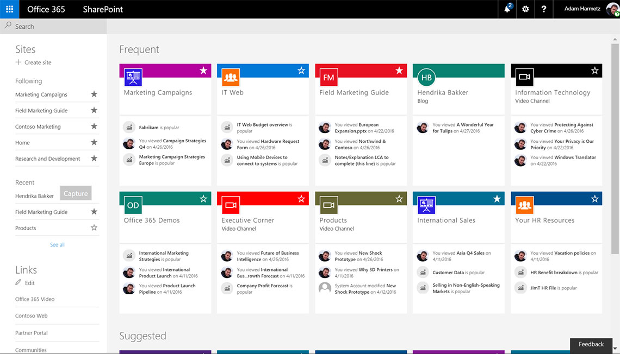
Рис. 3. Интерфейс SharePoint
Данный набор программных продуктов может служить для организации совместной работы, создания веб-порталов, бизнес-анализа, управления рабочими процессами, поиска информации в документах и информационных системах [9].
Специфичными особенностями данного программного обеспечения являются:
- Отсутствие ограничения по размеру предприятия
- Отсутствие необходимости локальной установки и развёртывания
- Наличие бесплатных модулей
- Наличие мобильного приложения
- Предоставление внешнего доступа
- Наличие расширенных функций для настройки поиска и его результатов во всей корпоративной среде
- Высокая степень мобильности и коммуникации между сотрудниками в режиме реального времени
- Интеграция внешних данных
3. Критерии оценки программного обеспечения
В процессе обзора программного обеспечения можно выделить следующие критерии оценки программного обеспечения:
Сложность внедрения / интеграции
Под сложностью внедрения и интеграции понимаются ряд характеристик, присущих программному обеспечению:
- Количество документального описания функционирования ПО
- Наличие вендора, поддерживающего решение
- Наличие обновлений системы
- Язык разработки
  - Наименее сложные языки разработки относятся к динамическим языкам, например PHP, Python, NodeJS
  - Наиболее сложные языки разработки относятся к языкам с более формализованной типизацией, например Java, C#, C++
- Средний объем ресурсов и человеко-часов, затраченных на внедрение системы
- Количество рисков при внедрении
- Популяция системы в области интеграции программного обеспечения и автоматизации
- Рынок специалистов для внедрения и обслуживания системы

Наличие мобильного приложения
Важный критерии для обеспечения мобильности бизнеса, так как по данным исследования eMarketer от 23.03.2017 г. 71% населения РФ использует смартфоны (рисунок №4).
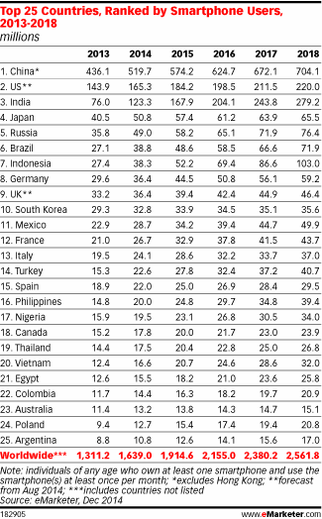
Рис. 4. Результаты исследования eMarketer

Наличие облачного доступа
Согласно отчету IDC Russia Cloud Service Market, в 2016 году облачные услуги стали одной из самых динамичных областей ИТ-рынка в России. Общий объем рынка, включая публичные и частные облака, достиг объема $422,11 млн, что на 20,1% превысило показатели аналогичного периода прошлого года.
Согласно свежим прогнозам аналитиков IDC, общий объем рынка, связанный с облачными услугами – как публичными, так и частными, продолжит траекторию роста в 2017 году, увеличившись на 11,8% в годовом исчислении в долларах США. По мнению аналитиков IDC, в 2017 году наиболее динамично и самой быстрорастущей категорией на российском рынке облачных услуг станет IaaS. Реализация идеи цифровой экономики, поддерживаемой государством, станет серьезным фактором, способствующим расширению сферы применения облачных услуг для автоматизации деятельности предприятий, и будет способствовать позитивной динамике рынка облаков. [10]
Ввиду вышеуказанных аналитик и исследований наличие облачного доступа является важным критерием оценки программного обеспечения для построения распределенных веб-систем.
Наличие бесплатных модулей
Для бизнеса необходима экономия средств при внедрение программного обеспечения, и при наличии бесплатных модулей данная система максимально выигрывает перед другими, так как внедрение такой системы позволяет экономить финансы организации.
Встроенная интеграция с внешними инфраструктурами
Система должна иметь внешнее API ля интеграции с внешней инфраструктурой, в ином случае система будет изолирована. Также, важен момент наличия встроенных средств для интеграции, что позволит сэкономить средства на разработку таких интеграций.
Наличие интеллектуального анализа
На сегодняшний день применяется и существует множество различных способов и тестовых рейтингов для проверки производительности систем [11]. Интеллектуальный анализ данных представляет собой процесс обнаружения пригодных к использованию сведений в крупных наборах данных. В интеллектуальном анализе данных применяется математический анализ для выявления закономерностей и тенденций, существующих в данных. Обычно такие закономерности нельзя обнаружить при традиционном просмотре данных, поскольку связи слишком сложны, или из-за чрезмерного объема данных. Такой функционал важен для анализа занесенных данных и последующей возможности получения полезной из них.
4. Сравнение программных комплексов
Для сравнения программного обеспечения используются критерии, определенные выше. Сравнение производилось по шкале от 0 до 2 (см. Таблица 1), где:
0 – отсутствует функция / не конкурентно
1 – функция присутствует / решение конкурентно
2 – функция присутствует / решение высоко конкурентно
Таблица № 1
Сравнительная таблица
 | 1С-Bitrix | Microsoft dynamics 365 | Microsoft SharePoint
- Сложность внедрения / интеграции | 2 | 1 | 1
- Наличие мобильного приложения | 2 | 2 | 1
- Наличие облачного доступа | 2 | 2 | 0
- Наличие бесплатных модулей | 1 | 0 | 1
- Встроенная интеграция с внешними инфраструктурами | 1 | 2 | 2
- Наличие интеллектуального анализа | 0 | 2 | 0

5. Выводы

По результатам данной работы был произведен обзор рынка ведущих программных продуктов для реализации распределенных веб -систем 1С-Bitrix, Microsoft dynamics 365, Microsoft SharePoint, сформированы критерии оценки программного обеспечения распределенных систем и проведено сравнение. Результаты данной работы могут быть полезны для представителей организаций, производящих выбор программной продукции для реализации распределенных веб-систем.
Литература
- И.А. Натальченко Анализ механизмов передачи крупных массивов данных через сеть интернет с помощью технологии веб-сервиса // Инженерный вестник Дона, 2008, №4 URL: ivdon.ru/ru/magazine/archive/n4y2008/98
- Holliday J., Steinke R.., Agrawal D., Amr E. A. Epidemic Algorithms for Replicated Databases // IEEE Transactions on Knowledge and Data Engineering. 2003. Vol. 15, N. 3. pp. 1218–1238.
- Microsoft Dynamics 365 // URL:microsoft.com/ru-ru/dynamics365/home
- Microsoft Dynamics 365 Finance and Operations, редакция Enterprise // URL: microsoft.com/ru-ru/dynamics365/operations#manufacturing
- Microsoft Dynamics 365 Finance and Operations, редакция Enterprise – стоимость // URL: microsoft.com/ru-ru/dynamics365/pricing#enterprise
- Dynamics 365 Отличия // URL: mmcrm.ru/?p=6862
- Рынок облачных услуг в России рванул вверх // URL: cnews.ru/news/top/2017-1025_idc_rynok_oblachnyh_uslug_v_rossii_k_2021_godu
- SharePoint Online Office для бизнеса // URL:support.office.com/ru-ru/article/%D0%A7%D1%82%D0%BE-%D1%82%D0%B0%D0%BA%D0%BE%D0%B5-SharePoint-97b915e6-651b-43b2-827d-fb25777f446f
- Сравнение доступных вариантов SharePoint Online // URL: products.office.com/ru-ru/sharepoint/compare-sharepoint-plans
- Dynamics 365 Справка // URL: microsoft.com/ru-ru/dynamics/crm-customer-center/what-s-new.aspx
- А. Н. Земцов, Н. В. Болгов, С. Н. Божко Многокритериальный выбор оптимальной системы управления базы данных с помощью метода анализа иерархий // Инженерный вестник Дона, 2004, № 2 URL: ivdon.ru/ru/magazine/archive/n2y2014/2360
References
- Natal'chenko I.A. Inženernyj vestnik Dona (Rus), 2008, №4. URL: ivdon.ru/ru/magazine/archive/n4y2008/98
- Holliday J., Steinke R.., Agrawal D., Amr E. A. IEEE Transactions on Knowledge and Data Engineering. 2003. Vol. 15, N. 3. pp. 1218–1238.
- Microsoft dynamics 365, URL: microsoft.com/ru-ru/dynamics365/home
- Microsoft dynamics 365 of Finance and operations, reducing the company, URL: microsoft.com/ru-ru/dynamics365/operations#manufacturing
- Microsoft dynamics 365 of Finance and operations, reduction of the enterprise – value, URL: microsoft.com/ru-ru/dynamics365/pricing#enterprise
- 365 dynamics of Differences, URL: mmcrm.ru/?p=6862
- Region services Market in Russia Raul up, URL: cnews.ru/news/top/2017-1025_idc_rynok_oblachnyh_uslug_v_rossii_k_2021_godu
- In SharePoint online office for business. URL:support.office.com/ru-ru/article/%D0%A7%D1%82%D0%BE-%D1%82%D0%B0%D0%BA%D0%BE%D0%B5-SharePoint-97b915e6-651b-43b2-827d-fb25777f446f
- Sravnenie dostupnyh variantov SharePoint Online [Compare DOT options in SharePoint online]. URL: products.office.com/ru-ru/sharepoint/compare-sharepoint-plans
- Dynamics 365 help, URL: microsoft.com/ru-ru/dynamics/crm-customer-center/what-s-new.aspx
- Zemtsov A.N., Bolgov N.V., Bozhko S.N. Inženernyj vestnik Dona (Rus), 2004, №2. URL: ivdon.ru/ru/magazine/archive/n2y2014/2360

